|  |  |  |  |
| --- | --- | --- | --- |
| **PONTIFICIA UNIVERSIDAD CATÓLICA DEL PERÚ**    **FACULTAD DE CIENCIAS E INGENIERÍA**  **LABORATORIO DE MANUFACTURA** | | | |
| **CURSO:** | **TALLER DE PROCESOS DE FABRICACIÓN** | | **HORARIO: XXXX** |
| **TEMA:** | **FRESADORA UNIVERSAL** | | **GRUPO: X** |
| **CÓDIGO** | **NOMBRE** | | |
|  |  | | |
|  |  | | |
|  |  | | |
|  |  | | |
|  |  | | |
|  |  | | |
| **JEFES DE PRÁCTICA:**  **XXX** | | **FECHA DE REALIZACIÓN: XX/06/2021** | |
| **DÍA: WWW** | |

**PONTIFICIA UNIVERSIDAD CATÓLICA DEL PERÚ**

**FACULTAD DE CIENCIAS E INGENIERÍA**

**LABORATORIO DE MANUFACTURA**

**FRESADORA**

**Caso de estudio: Selección de operaciones y herramientas para la fabricación de una pieza.**

Usted y su grupo pertenecen a una empresa metalmecánica, y se requiere **definir las operaciones y herramientas involucradas** (según la clasificación vista en clases) para la fabricación de un “Bloque” (véase Figura 1 y 2) en la fresadora universal. Para fabricar la pieza mencionada se utiliza como material un acero SAE 1045 y sus dimensiones iniciales luego del habilitado son de 124 x 94 x 25,4 mm.

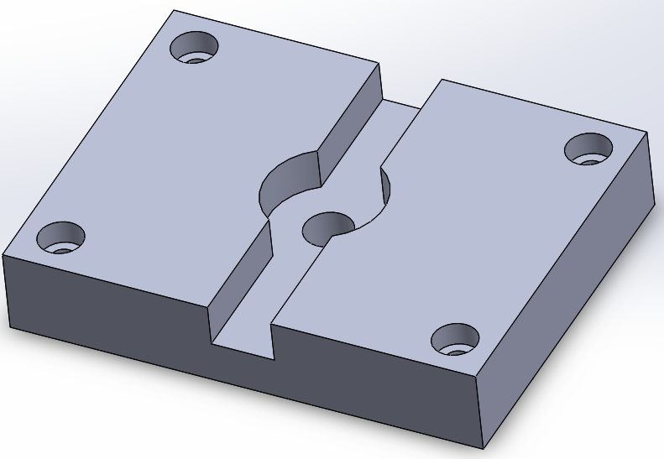

*Figura 1. Vista Isométrica de prisma en V*

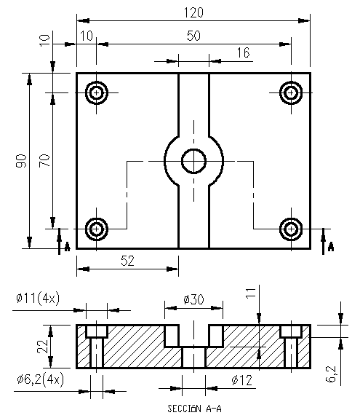

*Figura 2. Dimensiones del prisma en V*

1. **Objetivos**
2. **Secuencia de fabricación**
3. **Conclusiones:**